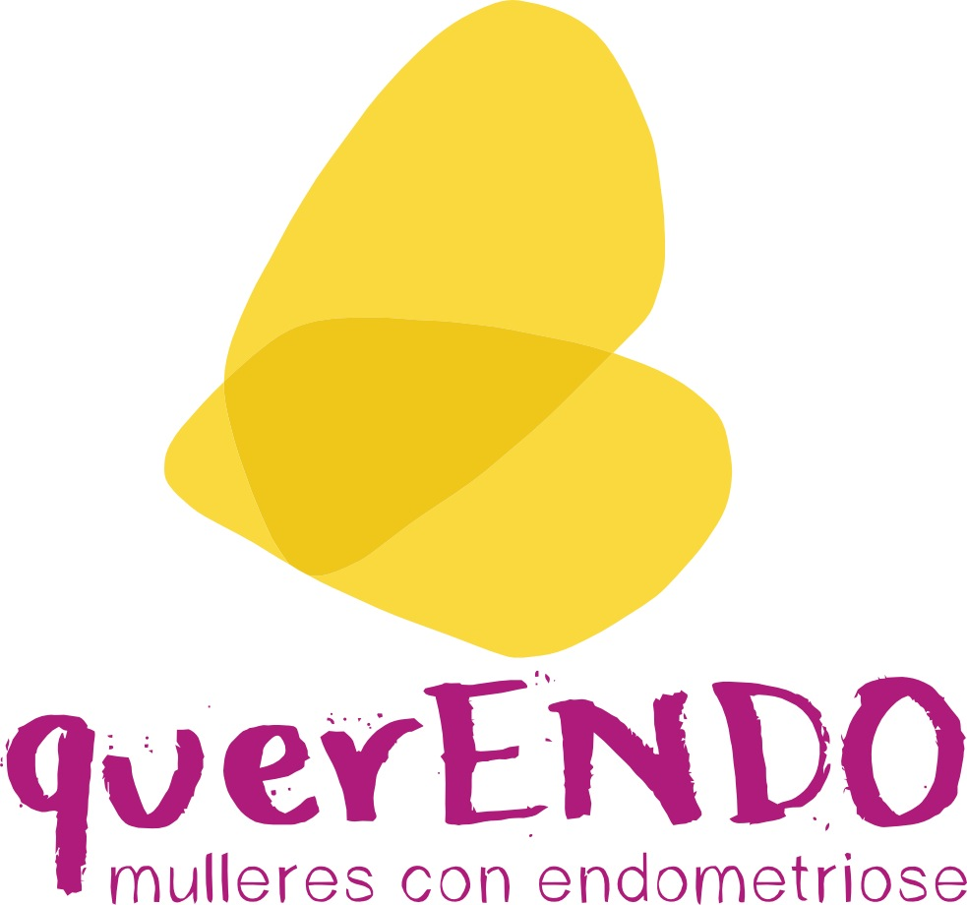
QuerENDO.
Mulleres con Endometriose
Nº de inscripción no Rexistro
de Asociacións: 2015/019024
Duomes de Arriba, 26.
Sanamede de Monte. 15863 A Baña

Formulario para facerse socia/o: *Datos non obrigatorios

Nome e apelidos:
Data de nacemento: DNI:
Enderezo*:
Código postal*: Poboación*:
Provincia*: Teléfono*:
Email:

Afectada de endometriose*? Si Non

Desexa recibir información periódica da asociación? * Si Non

Para facerse socia/o de querENDO. Mulleres con endometriose é necesario o pago dunha cuota anual de como mínimo 40 euros.

Desexa facerse socia/o?
Si, quero facerme socia/o de querENDO e así beneficiarme dos servizos da asociación.

Que cantidade quere aboar ao ano?
Cota anual de 40 euros.
Outra cota superior, indique a cantidade: euros.

MODOS DE PAGAMENTO

Escolla o modo de pagamento entre os dous seguintes:

Quero facer o pago por ingreso en conta bancaria da asociación no número de conta:
ES98 3070 0035 21 6145440928 (Caixa Rural)
(Neste caso debes facernos chegar unha copia do xustificante de ingreso xunto con este formulario).

Quero domiciliar os pagos das cuotas na miña conta corrente.
(Neste caso debes cubrir a información para a orde de pago na seguinte páxina).

AUTORIZACIÓN DE PAGO POR DOMICILIACIÓN-ORDE DE PAGO

Nome Entidade:
Enderezo da oficina:
C.P.da oficina: Localidade:

Moi Srs meus:
Prégolles que, con cargo á miña conta nesa entidade,
abonen o recibo anual de euros a favor de querENDO. Mulleres con endometriose.
En , a de de .

Asdo.- .

Datos De Conta Bancaria

Entidade | Oficina | DC | Nº conta

PROTECCIÓN DE DATOS

A socia/o acepta:
Conforme ao establecido na Lei Orgánica 15/1999, de 13 de decembro, de Protección de Datos de Carácter Personal, vostede está autorizanda ao tratamento dos seus datos, e pola presente queda informada da incorporación dos seus datos aos ficheiros existentes na sede da asociación. Pode exercer os seus dereitos de acceso, rectificación, cancelación e oposición, nos termos establecidos na lexislación vixente, a través de correo electrónico con expresa indicación da súa solicitude á conta de correo mulleresconendometriose@gmail.com, ou por correo postal a “querENDO. Mulleres con endometriose” Duomes de Arriba, 26. Sanamede de Monte. 15863 A Baña. A asociada responde da veracidade dos datos facilitados. A asociada acepta que os seus datos podan ser cedidos a entidades médicas e aos únicos efectos de realizar estudos ou informes estatísticos sobre a endometriose. “QuerENDO. Mulleres con endometriose” comprométese a protexer a información confidencial á que teña acceso da maneira prevista na lexislación vixente, utilizando os datos proporcionados pola asociada co único fin de desenvolver unha axeitada execución do obxecto social da asociación.

En , a de de .

Asdo.- .

